Schottisches Flair

Highland von Scheurich

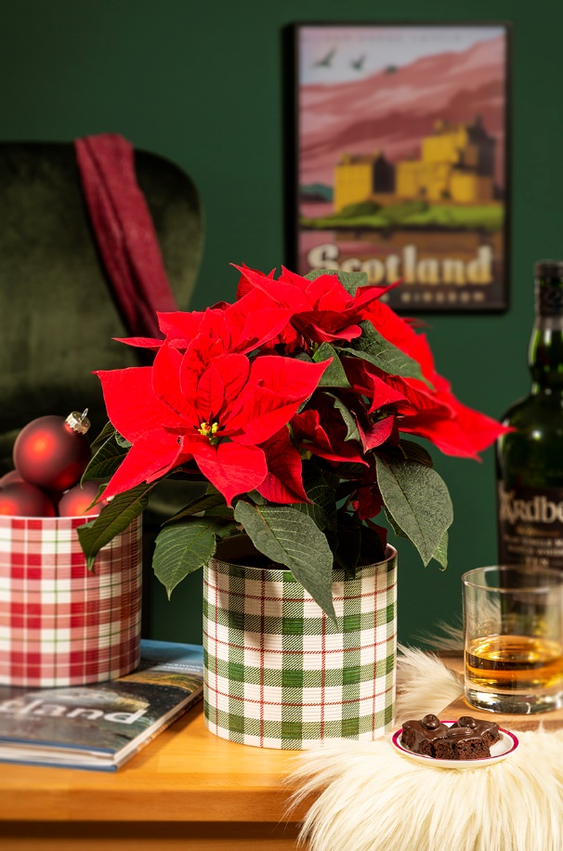
Vom rauen Norden inspiriert: Mit Highland von Scheurich weht der frische Wind des schottischen Hochlands durch die Wintersaison und bringt Tradition auf Kommoden, Tische und Fensterbänke. Das klassische Schottenkaro wird mit Highland Green und Highland Red neu interpretiert und erzählt von gemusterten Kilts, grünen Wiesen und unendlicher Weite, die stilecht mit Bildbänden oder Single-Malt-Whisky-Accessoires ausgefüllt werden kann.

Optik und Haptik sind bei Highland gleichermaßen faszinierend. Schöne Lichtreflexe entstehen, wenn Sonnenstrahlen auf die feine Rillenstruktur fallen. Die zylindrische Übertopfform greift das Karo-Muster in Grün-Rot oder Rot-Grün auf und führt damit einen beliebten Deko-Tipp in der Adventszeit fort: Klare Linien lassen Raum für außergewöhnliche Ideen – Christbaumkugeln direkt im Übertopf platziert schaffen eine festliche Atmosphäre mit modernem Touch. Mit Kissen und Plaids oder mit Schaffellen lässt sich Highland perfekt ergänzen.

Das zeitlose Dekor macht Highland zudem zum idealen Übertopf über die Wintermonate hinaus. Wenn die Natur wieder erwacht, tauschen Pflanzenliebhaber den beliebten Weihnachtsstern zum Beispiel gegen eine Dieffenbachie oder eine Crassula ein. Ton in Ton oder komplementär kann Highland Red und Highland Green mit passenden unifarbenen Übertöpfen in Red kombiniert werden.

Highland ist Made in Germany und 100 Prozent wasserdicht.

Lieferbare Größen: | Unverbindliche Preisempfehlungen:
12, 14 und 16 cm | Ab 4,99 €

Über Scheurich

Mein Topf. Mein Style.
Scheurich versteht es, die unterschiedlichen Verbraucherwünsche zu erfüllen und für die angesagten Wohnstile innovative und stylishe Produkte anzubieten. Mit trendbewussten Designs, bewährter Qualität Made in Germany und einem der größten Formenangebote am Markt ist das Familienunternehmen die Nr. 1 in Europa bei Pflanzgefäßen für den In- und Outdoorbereich. Die nachhaltige Keramik- und Kunststoff-Produktion an den beiden deutschen Standorten macht Scheurich auch zum Vorreiter beim Umweltschutz.

